Dobrý den,
Vaší objednávku akceptujeme. Vyřídíme co nejdříve.
Děkuji
Michal Štejfa
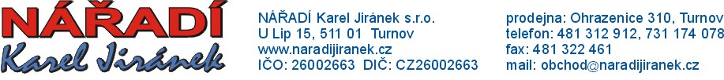
Dne 12.04.2017 v 12:15 Miroslava Červenková napsal(a):
Dobrý den,
v příloze Vám zasílám objednávku na Vaší nabídku ze dne 4.4.2017.
Děkuji

Pěkný den ☺

S pozdravem

Miroslava Červenková
zásobování

tel: 326 376 135
e-mail: mcervenkova@vakmb.cz



